СРЕДА
6 мая 2020 год.
Образовательная область: познавательное развитие.
Формирование элементарных математических представлений.
Тема: Геометрические фигуры (закрепление)
1.Рассмотреть картинку.
Назовите геометрические фигуры, изображенные на картинке.
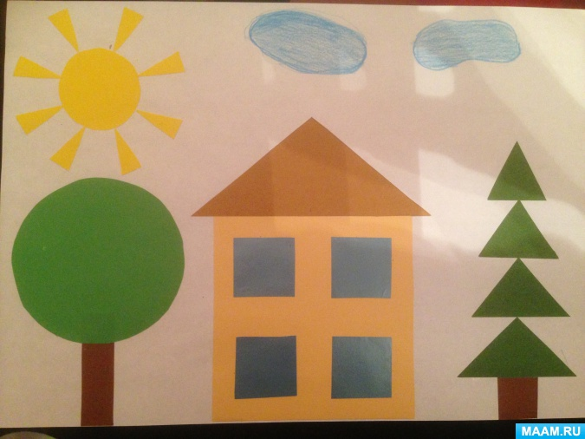
Игра «На какой предмет похожа фигура?»
Бросать ребенку мяч, называть фигуру, а ребенок говорит предмет, который похож на эту фигуру и возвращает мяч.
Квадрат (окно, картина, подушка, стул, коробка)
Круг (колесо, солнце, часы, бублик)
Прямоугольник (палас, дверь, стол, книга)
Треугольник (крыша, косынка, сыр, )
Овал (яйцо, огурец)
2. Повторить счет до 5
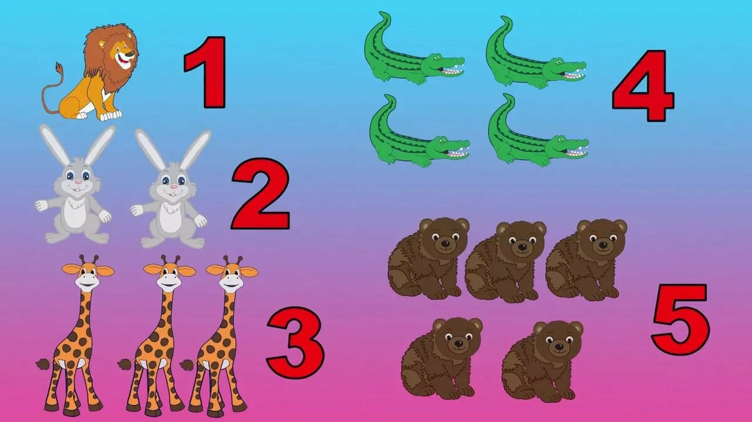

Образовательная область: физическое развитие.
(ознакомиться со страничкой инструктора по физическому развитию)

ЧЕТВЕРГ
7 мая 2020 год
Образовательная область: художественно-эстетическое развитие
МУЗЫКА
(Ознакомится со страничкой музыкального руководителя)

Образовательная область: художественно-эстетическое развитие
РИСОВАНИЕ
Тема: «Любимая игрушка»
Изобразить игрушку, с помощью кругов и овалов.
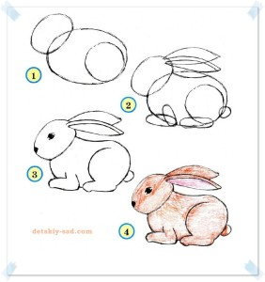
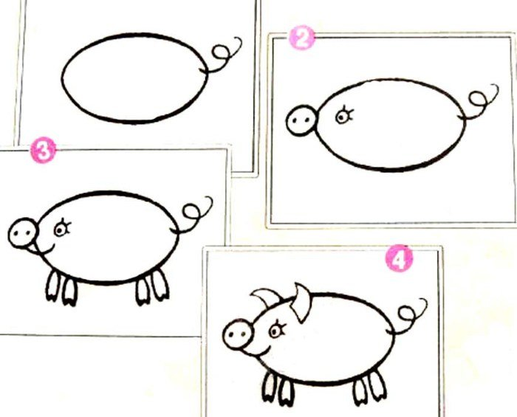
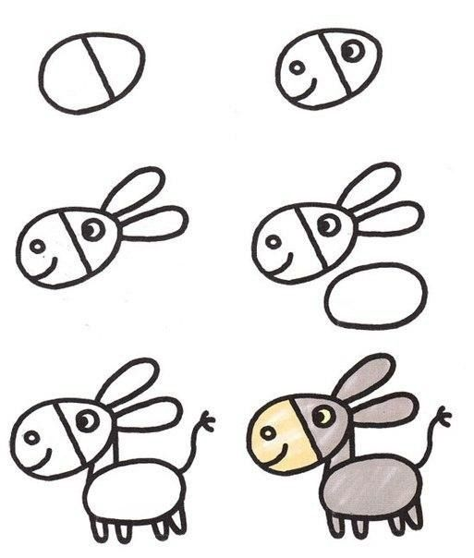

Образовательная область: “Познавательное развитие»
(Мир природы, мир человека)
Тема: «Смелые люди (военные)
Ответить на вопросы:
- Кто из вас хочет быть смелым?
- Что такое смелость? (ответы детей, предположения)
- Какого человека можно назвать смелым?
(Не испугался собаки, не испугался уколов, заступился за друга)
-Любой человек должен быть смелым. Смелые поступки – это всегда хорошие поступки.
-Что делают пожарные? Полицейские?
- С кем сражаются? От кого нас защищают?
-Кто такие военные люди? (Это люди, которые защищают нашу Родину от врагов) 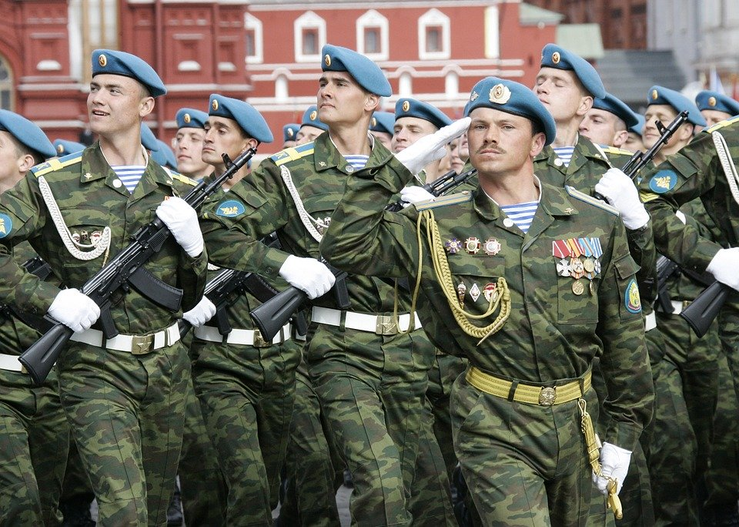
Каждый мужчина в нашей стране должен служить в армии, обучиться военному делу. Ваши папы, дедушки тоже служили в армии, где занимаются физкультурой, спортом для того, чтобы стать сильными, выносливыми.
В армии учат владеть оружием, управлять военной техникой.
- Наша страна большая и ее необходимо защищать со всех сторон и на земле, и на море и в воздухе.
На земле охраняют нашу границу от врагов пограничники. Им в этом помогают собаки.
-На море охраняет наш покой Военно-морской флот. Моряки плавают на специальных военных кораблях, подводных лодках.
Воздушное пространство охраняют летчики. В их распоряжении военные самолеты.

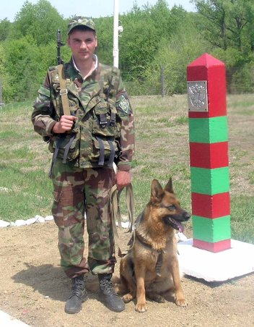
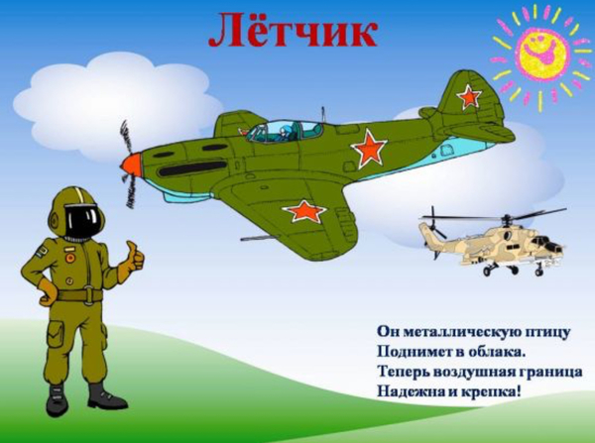

Я пойду служить в танкисты
Научусь в мишень стрелять
Мне бы стать парашютистом
Очень хочется летать!
У меня мечта простая
Покорить бы высоту
Летчиком я стать мечтаю
Но сначала подрасту!
Я пошел бы в капитаны
Плавать в реках и морях
Охранять Россию стану
На военных кораблях

ПЯТНИЦА
8 мая 2020 год

Образовательная область: речевое развитие
РАЗВИТИЕ РЕЧИ
Тема: Звуковая культура речи: звук (щ)
Прослушать четверостишие и определить, какое слово там повторяется чаще всего, и на какой звук оно начинается
Что я каждой щёткой чищу;
Первой щёткой чищу зубы,
Второй щёткой башмаки,
Третьей щёткой чищу брюки,
Все три щётки мне нужны.
Как называются щетки: для зуб – зубная, для обуви обувная, для одежды, платья – платяная.
Повторить
Два щенка щека к щеке
Щиплют щетку в уголке
Щеткой чищу я щенка
Щекочу ему бока
Задание на внимательность
На слова со звуком щ хлопать в ладоши : Щенок, щетка, машина, чаща, стакан, щека, ящик, плащ, мышка, пес, жук, ящерица, щука, блюдце, щит

Повторить чистоговорки со звуком «щ»
Ща-ща-ща, я гуляю без плаща
Щи-щи-щи, мама мне сварила щи
Щу-щу-щу, маму с папой я ищу
Щё-щё-щё, косточку хочу еще
Ащ-ащ-ащ, мне не нужен теплый плащ
Отгадывание загадок. Отгадки – слова со звуком «щ»
Вроде ежика на вид,
Но не просит пищи,
По ботинкам пробежит,
И ботинки станут чище
(Щетка)
Бегает среди камней,
Не угонишься за ней
Ухватил за хвост, но – ах!-
Удрала, а хвост в руках.
(Ящерица)
Я как зонт не промокаю
От дождя вас защищаю
И от ветра вас укрою
Ну, так что же я такое?
(Плащ)
Этот маленький комок
В дом несется со всех ног
Нос наморщил и чихнул,
Папе щеку он лизнул,
Лает громко, как звонок,
Это маленький ….(Щенок)

Аппликация «Будка» Для этого необходимо на лист картона наклеить квадрат, треугольник, на квадрат - круг

